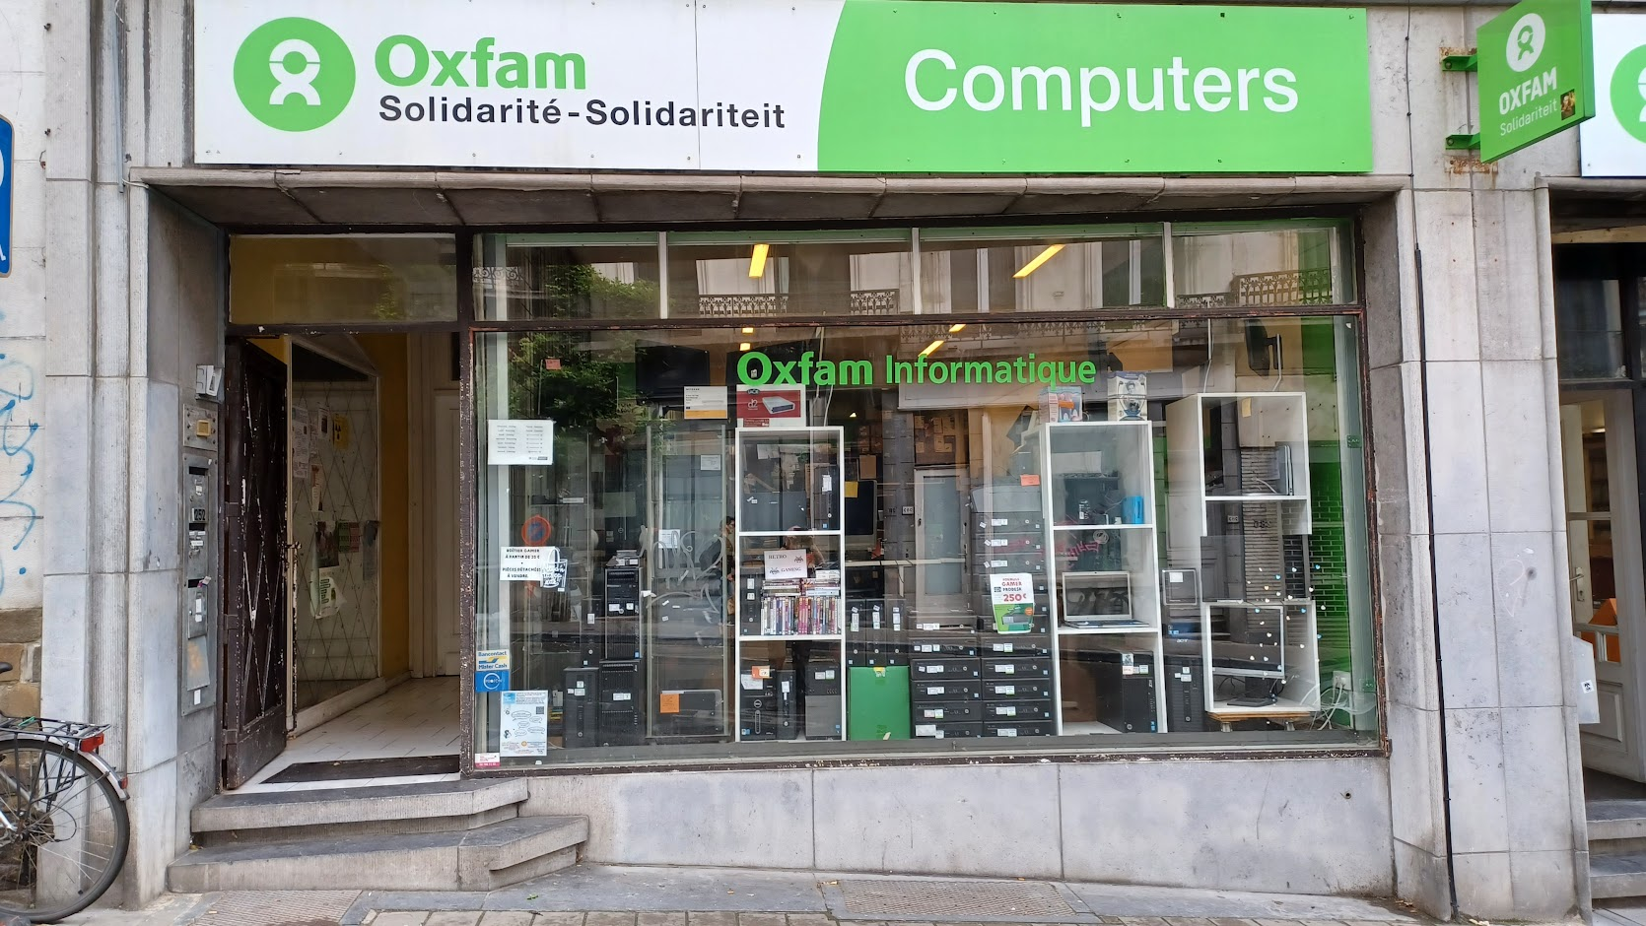

Application pour la gestion de l’informatique seconde main

Le client
L’application vise à optimiser le traitement des informations liées aux réparations, aux garanties et aux devis pour l’usage interne et à destination des clients. Tous les documents sont orientés vers le client.

Création d’un compte client
Pour les différents usages au magasin, le client peut être invité à créer un « compte client » afin de délivrer certaines informations essentielles.
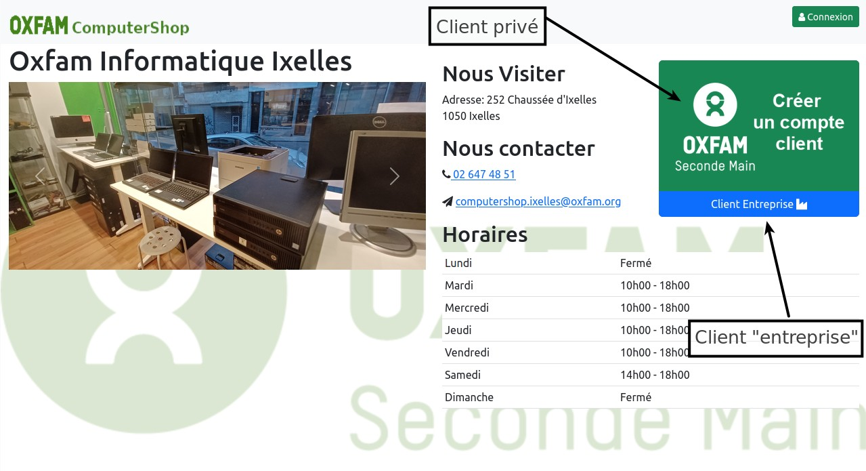
Un PC, à disposition des clients, est dédié à la récolte de ces informations. Cette façon de procéder permet de limiter les risques d’erreur lors de la prise en note des numéros de téléphone, adresse mail, numéro de TVA.
Selon le statut du client (client « privé » ou client « entreprise » avec numéro de TVA), il clique sur l’une des deux parties du bouton d’inscription. Les informations demandées dans l’un ou l’autre des cas sont relativement semblables.
Le client « privé » indiquera genre, nom et prénom. Le client « entreprise » indiquera le nom de la société qu’il représente ainsi que le numéro de TVA qui sera nécessaire pour l’établissement d’une facture.
Pour guider le client vers les champs qui seront nécessaires au traitement de ses données, on peut cliquer sur l’un des trois boutons colorés, en haut et à droite de la fenêtre popup. Les champs à remplir se mettent alors en évidence en couleur selon qu’il s’agira de traiter une réparation, un devis ou une facturation.
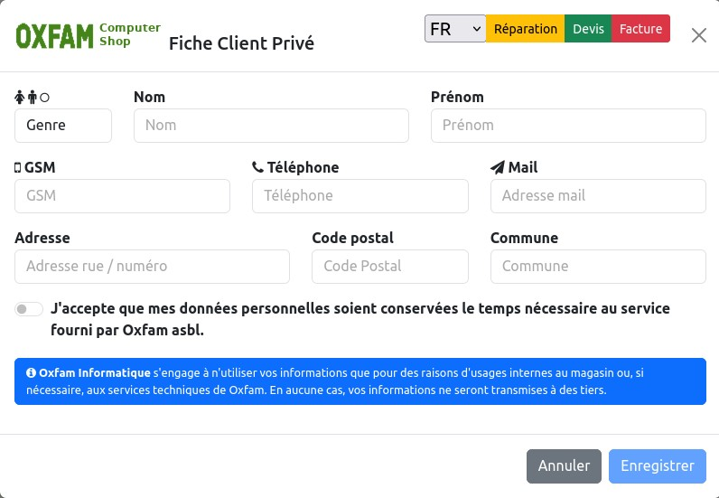
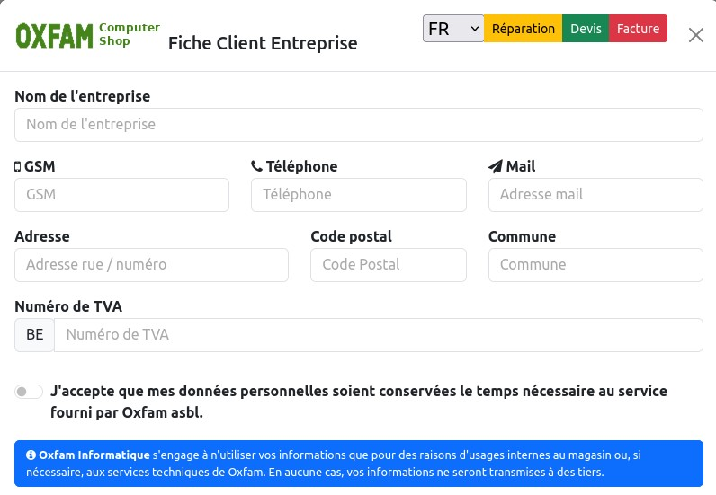

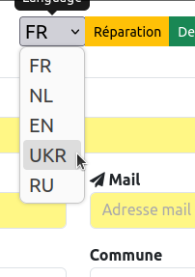
Pour aider les clients non-francophones, il est possible de sélectionner les langues néerlandaise, anglaise, ukrainienne et russe pour la légende des champs du formulaire. Le reste du traitement se poursuivra en français pour le personnel Oxfam.
Pour respecter les directives liées au respect du RGPD, les informations ne peuvent être enregistrées qu’après acceptation des conditions explicitées dans la zone de couleur bleue, au bas de la fenêtre popup.
L’intervention des clients se limite ensuite à l’enregistrement de ses données.
À noter que les informations « client » pourraient aussi être encodées par un membre du personnel du magasin. Voir la suite.

Accès à l’application pour les utilisateurs « Oxfam »
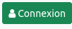
L’accès à l’application et aux données n’est possible que moyennant un nom d’utilisateur et un mot de passe personnel pour chaque membre du personnel.
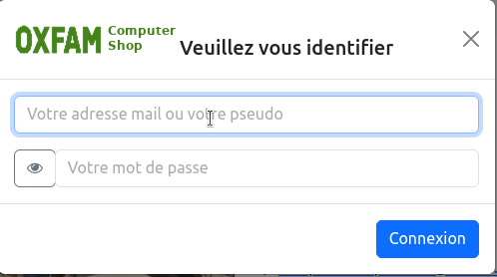
Pour accéder à l’application, cliquer sur le bouton vert mentionnant « Connexion », en haut et à droite de l’écran.
Le système demande alors un identifiant unique et un mot de passe. L’identifiant peut être, indifféremment, celui attribué lors de l’inscription par un administrateur ou l’adresse mail indiquée au même moment. Le mot de passe est celui qui a été défini à l’inscription.
Aucune procédure de récupération de mot de passe perdu n’est actuellement disponible. Un administrateur peut toutefois procéder au changement de mot de passe.

La barre des menus
La barre de menus apparaît en haut de l’écran. Les items présentés sont les mêmes pour tous les utilisateurs. Certaines options sont présentes (ou pas) selon les droits qui lui sont accordés : « oxfam » ou « root » (administrateur).
Pour se déconnecter de la session en cours, cliquer sur le bouton rouge mentionnant le nom de l’utilisateur, à droite.

Gestion des clients
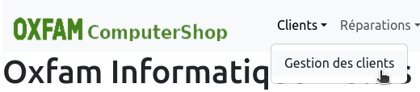
Le menu « Clients » ne comporte qu’un seul item : Gestion des clients.
La fenêtre de gestion des clients est composée en deux parties placées côte à côte sur un écran large (et superposées sur un écran étroit).
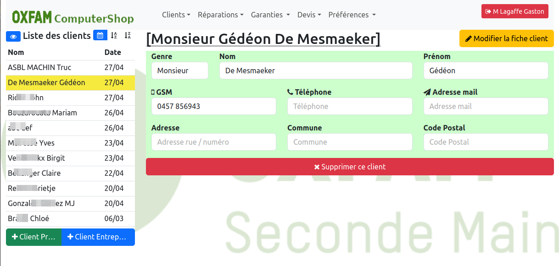
La partie gauche est occupée par la liste de tous les clients connus. Le dernier client sélectionné est mis en évidence sur fond coloré (jaune). Y figurent :
- le nom du client
- la date du dernier accès aux documents liés au client
En haut de la liste, trois boutons présentent :
- un calendrier
- un tri alphabétique direct
- un tri alphabétique inverse
Un clic sur l’un de ces boutons provoque la réorganisation de la liste. Il est donc aisé de retrouver la fiche du dernier client inscrit sur l’application en cliquant sur le bouton « calendrier ».
Pour retrouver le dernier client sélectionné, s’il est caché dans le haut ou dans le bas de la fenêtre, cliquer sur le bouton figurant un œil afin de refaire glisser la sélection en vue.

Nouveau client
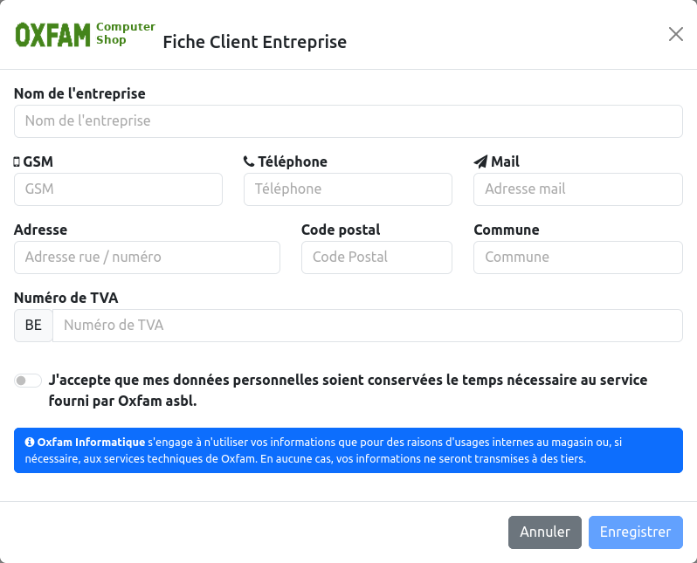
Noter qu’il est tout à fait possible de créer la fiche d’un client en activant l’un des boutons « Nouveau Client » au bas de la liste, pour créer un profil de client « privé » ou de client « entreprise ».
La fenêtre « popup » qui apparaît est calquée sur celle qui est proposée au client qui réalise lui-même l’inscription.

Modification du profil d’un client
Pour modifier la fiche d’un client, deux possibilités :
- cliquer dans n’importe quel champ du formulaire présenté à l’écran
- cliquer sur le bouton en haut à droite.
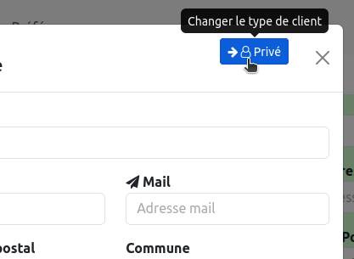
À nouveau, un formulaire du même type que celui illustré ci-dessus apparaît. Il permet de modifier tous les champs proposés. Maintenant, un bouton bleu situé en haut et à gauche de la fenêtre popup est actif. Il devient possible, en l’activant, de changer le statut du client : « privé » ou « entreprise ».

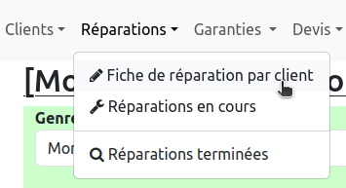
Les réparations
Le menu « Réparations » permet de sélectionner les fiches de travail de différentes façons.

Les fiches de réparation par clients
L’écran est subdivisé en deux zones placées côte à côte sur écran large et superposées sur petits écrans.
Dans la partie gauche, la liste des clients qui ont actuellement un travail en cours de réalisation. Ici encore, il est possible de trier cette liste selon les mêmes critères que dans la gestion des clients.
Le client actuellement sélectionné est mis en évidence sur fond jaune.
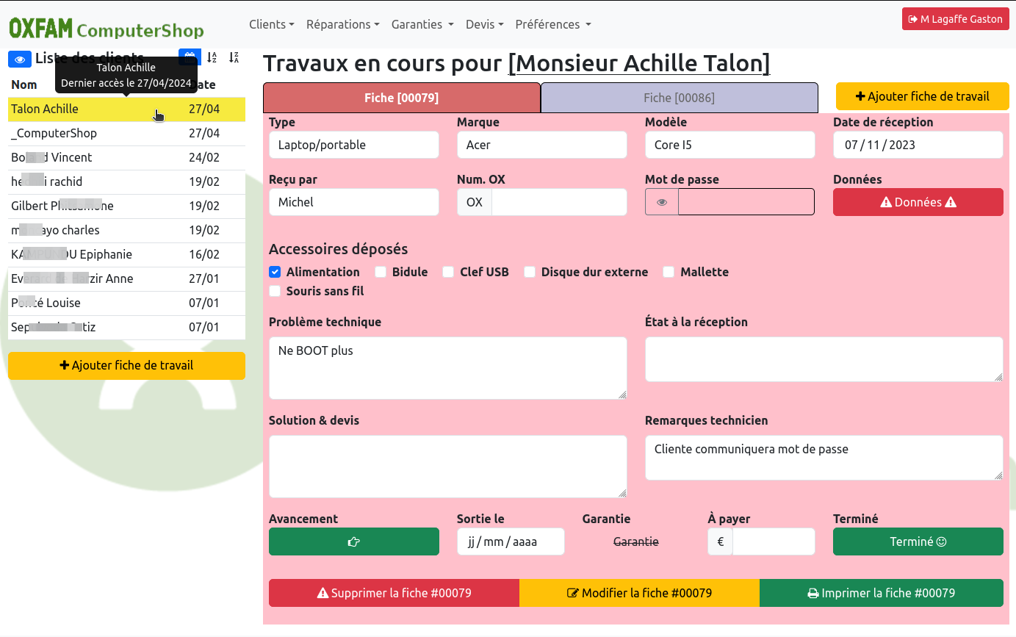
Dans la partie droite de l’écran, les détails correspondant à une ou plusieurs réparations en cours. Chaque fiche de travail est répertoriée par un numéro. Quand plusieurs travaux sont en cours pour le même client, plusieurs onglets, dans le haut de ce cadre, permettent de passer d’une fiche à l’autre.

Créer une fiche de travail pour le client « actif »
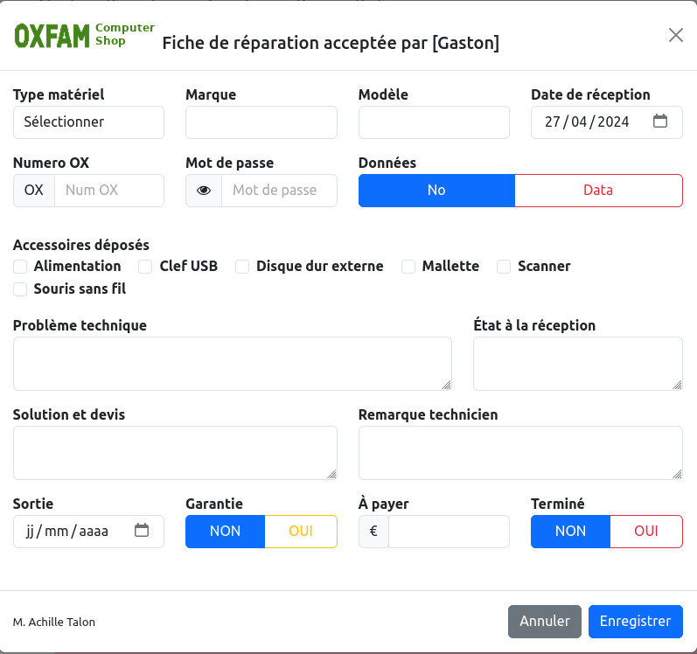
Le client « actif » a été choisi dans le sélecteur à gauche. À droite du dernier onglet présentant ses fiches de travail, le bouton permet d’ajouter une nouvelle fiche.
La fenêtre popup qui apparaît permet de définir les champs nécessaires pour guider le travail à réaliser.
La signification de chacun des champs présentés est souvent explicite.
- Numéro OX : référence Oxfam
- Mot de passe : il restera caché et ne pourra être imprimé
- Data : faut-il être attentif à des données existantes à préserver ?
- Les accessoires déposés avec le matériel à remettre au point, afin d’être sûr de ne rien perdre. Cette liste peut être modifiée ou augmentée. Voir plus loin.
- Le bouton « Terminé » sera activé lorsque le client aura repris son matériel. La fiche correspondante sera alors sortie des « travaux en cours ». La date de sortie pourra aussi être indiquée.

Modifier une fiche de travail
Pour modifier la fiche de travail actuellement active, cliquer dans n’importe quel champ du formulaire à droite de l’écran. Le même type de fenêtre popup que ci-dessus apparaît à l’écran. Il permet toutes les modifications nécessaires. Alternative : cliquer sur le bouton « Modifier la fiche 000xxx » au bas de la zone.
Les différentes étapes de l’avancement du travail peuvent être notées par chacune des personnes qui participent à celui-ci. Pour cela, cliquer sur le bouton 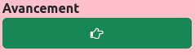.
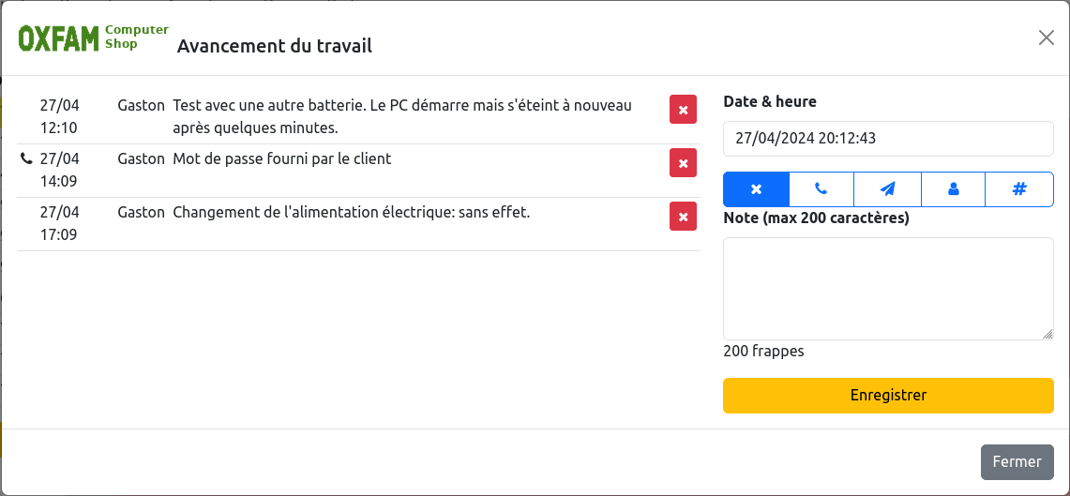
Dans la fenêtre popup, on pourra noter chacune des étapes, y compris s’il y a une interaction avec le client. On y trouve :
- Les date et heure des différentes actions
- Le nom de la personne qui a travaillé sur ce point précis
- Quelques mots d’explications (moins de 200 caractères)
- S’il y a eu une interaction avec le client, par quel mode (téléphone, mail, …)
Les informations présentées ici n’apparaissent pas sur la fiche de travail et sont consultables uniquement en ligne.

Supprimer une fiche de réparation
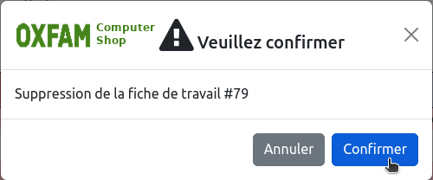
Pour supprimer la fiche de réparation actuellement active, cliquer sur le bouton « Supprimer la fiche000xxx » au bas de la zone. Cette suppression est définitive et irrévocable après la demande de confirmation.

Imprimer une fiche de réparation
La fiche de réparation actuellement active à l’écran peut être convertie en un document PDF aisément imprimable. Cliquer pour cela sur le bouton « Imprimer la fiche 000xxx » au bas de la zone.

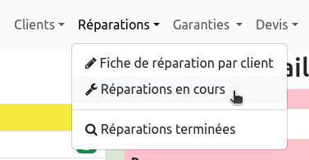
Réparations en cours
La liste des réparations non-clôturées est accessible dans le menu des réparations.
Cette fois, la partie gauche de l’écran est occupée par une référence à toutes les réparations par leur numéro de fiche.
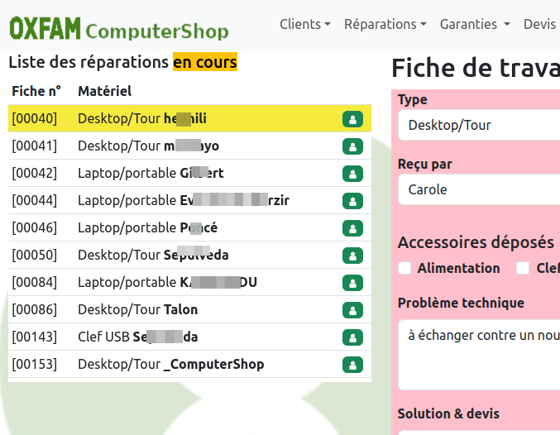
Le nom du client figure également dans les références.
Un clic sur le bouton vert figurant un personnage permet d’accéder directement à ladite fiche de travail dans la vue « Réparations par Clients ».

Réparations terminées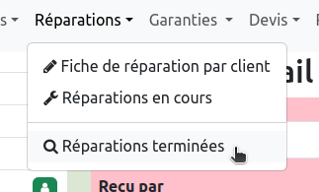
L’intitulé du menu est probablement bien explicite.
L’ensemble des réparations terminées reste accessible par les numéros de fiches de réparations. La présentation est la même que celle des réparations en cours.

Archives des fiches de réparation
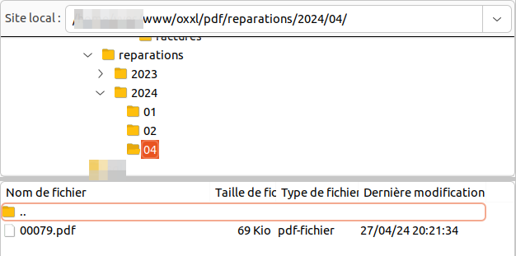
Chaque document PDF correspondant à une réparation est systématiquement archivé sur le serveur, dans un sous-répertoire nommé pdf à la racine de l’application. Ils sont classés automatiquement par année et mois. Le nom du fichier est le numéro de la fiche de réparation.

Les garanties
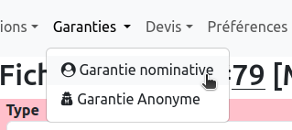
Les bons de garantie peuvent être établis au nom d’un client spécifique ou de manière anonyme, en fonction des besoins.

Garantie nominative
Pour établir une garantie nominative, il est nécessaire :
- que la vente ait eu lieu et que l’on dispose d’un ticket de caisse numéroté
- de disposer des références du client. On établit donc une « fiche client » de la façon expliquée plus haut.
Après avoir rédigé cette fiche, on peut venir sur le menu « Garantie Nominative. L’écran qui est présenté est en deux parties placées côte à côte ou superposées sur un écran de petite taille.
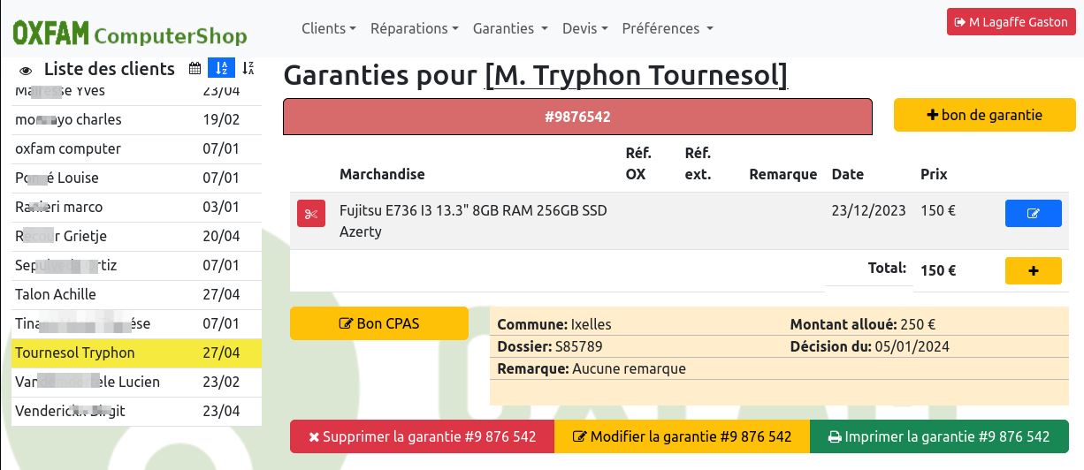
Dans la partie gauche de l’écran, on trouvera la liste de tous les clients. Le dernier client sélectionné est mis en évidence et ses certificats de garantie sont présentés à droite, le cas échéant, dans différents onglets. Il est tout à fait possible qu’un client ne bénéficie encore d’aucun certificat de garantie.

Rédiger un certificat de garantie
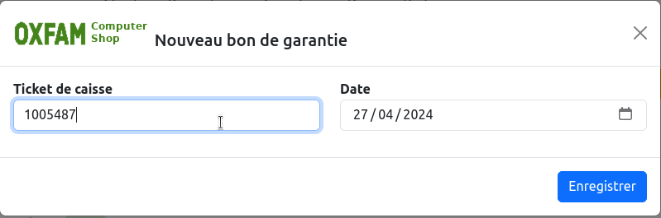
Pour créer un nouveau certificat de garantie, cliquer sur le bouton à droite. La fenêtre popup qui apparaît permet d’indiquer
- le numéro du ticket de caisse correspondant à la vente
- la date de prise d’effet de la garantie
Cliquer sur le bouton d’enregistrement pour confirmer la création de la garantie. C’est un document vide qui ne contient encore aucun item.

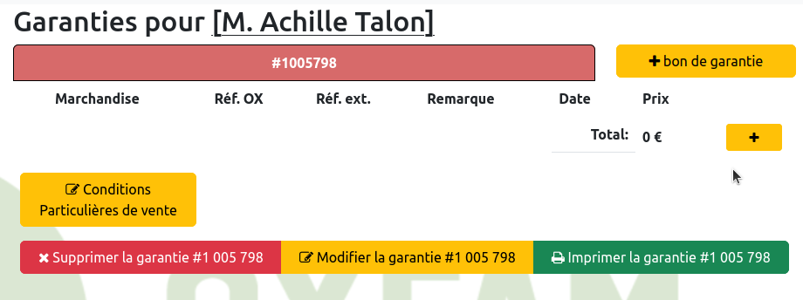
Ajout des articles garantis
Dans l’étape suivante, on indique la liste des articles qui seront garantis par le certificat. Pour cela, clique sur le bouton figurant un signe [+], à droite.
Cette nouvelle fenêtre reprenant le numéro du ticket de caisse permet d’indiquer les informations relatives au matériel :
- dénomination
- prix
- numéro de référence OX ou externe (numéro de série,…)
- toute remarque complémentaire nécessaire
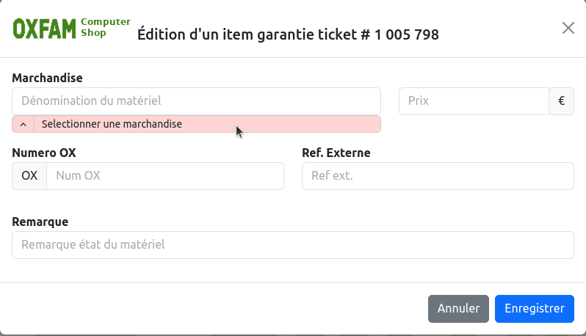
L’application est dotée d’une table contenant les informations sur les principales marchandises disponibles. Cette table peut être augmentée, modifiée ; voir plus loin.
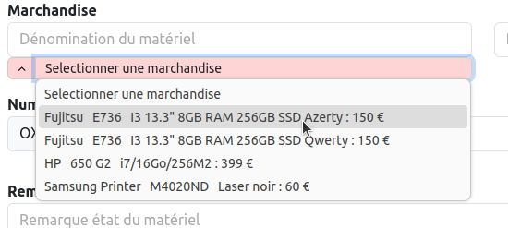
Pour accéder aux informations qui y figurent, cliquer dans la zone de couleur rose « Sélectionner une marchandise ». Sélectionner une ligne ; les caractéristiques de la marchandise sélectionnée sont transcrites automatiquement dans les zones adéquates de la fiche qu’il suffit alors de compléter.
Pour modifier les informations relatives à un article, cliquer sur le bouton bleu figurant un crayon, à droite.
Pour ajouter un article, cliquer une nouvelle fois sur le bouton [+].
Pour supprimer un article, cliquer sur le bouton rouge figurant une paire de ciseaux à droite.

Conditions particulières de vente
Une vente peut être assortie de conditions particulières :
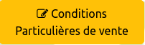
- Une facture acquittée est demandée
- La vente est réalisée à l’aide d’un bon d’achat CPAS dont le paiement doit encore être demandé
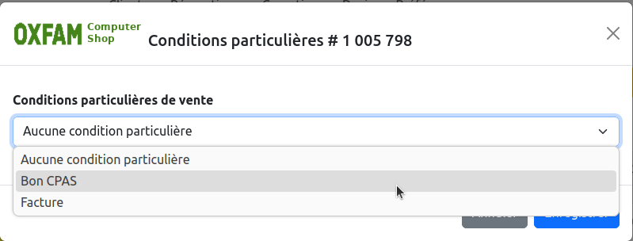
Cliquer sur le bouton « Conditions particulières » et sélectionner la ligne qui convient dans la liste déroulante : Bon CPAS ou facture.
Selon le type de « condition particulière », compléter les champs disponibles dans la fenêtre popup.
Les informations complémentaires apparaissent sous le certificat de garantie.
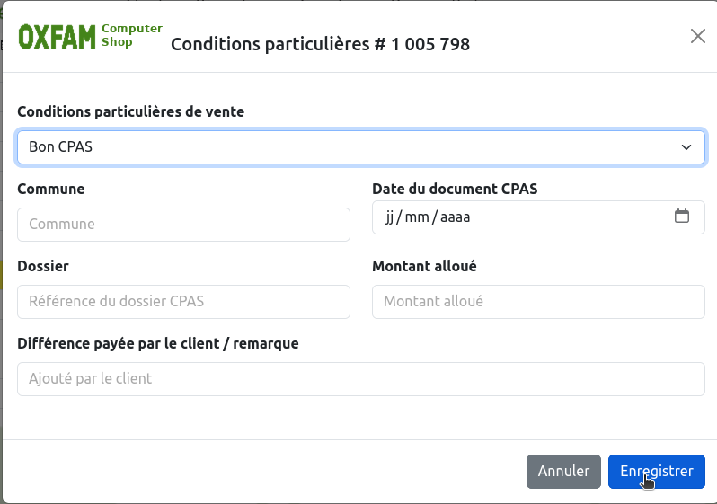

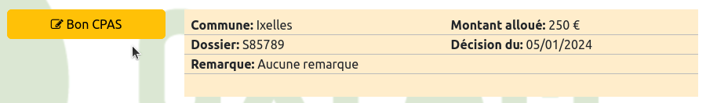
Modifier le certificat de garantie
Il est possible de modifier la date de prise d’effet de la garantie en cliquant sur le bouton « Modifier la garantie #XXXXXX » au bas du document. Le numéro du ticket de caisse ne peut l’être.

Supprimer le certificat de garantie
Cliquer sur le bouton « Supprimer la garantie #xxxxxx » au bas du document. La suppression est définitive et irrévocable après confirmation.

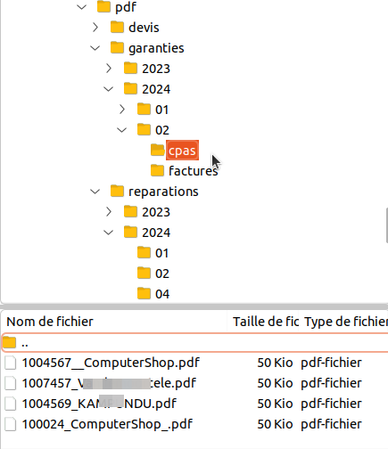
Imprimer le certificat de garantie
Une version PDF du certificat de garantie est remise au client après impression. Cliquer sur le bouton « Imprimer la garantie #xxxxxx ».
Noter qu’une archive de tous les certificats de garantie sont enregistrés sur le serveur, dans le répertoire /pdf. Ces documents sont organisés par date (année, mois). Les bons CPAS et les demandes de factures sont classés dans des répertoires séparés. Les noms de fichiers sont formés du numéro de ticket de caisse suivi du nom du client (pour les garanties nominatives).

Garantie anonyme

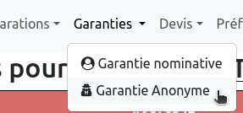
Créer une garantie anonyme
Dans de nombreux cas, les garanties peuvent être simplement anonymes.
L’écran est, à nouveau, divisé en deux parties :
- à gauche, la lise des garanties anonymes déjà créées
- à droite, le détail de la garantie actuellement sélectionnée

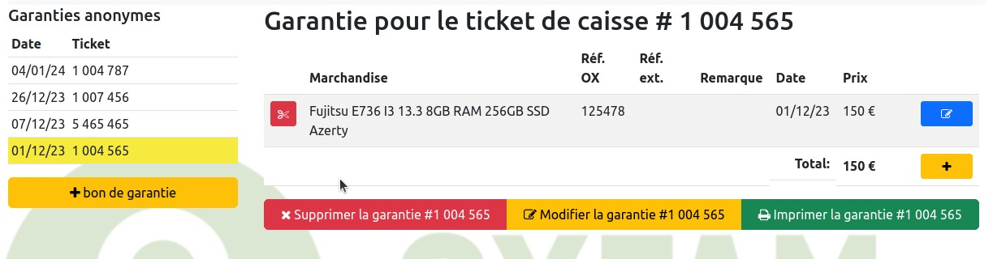
Supprimer, modifier et imprimer une garantie anonyme
Les mêmes principes s’appliquent que pour une garantie nominative.

Les devis
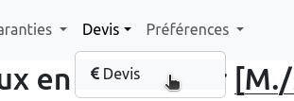
Les devis se créent de manière nominative en suivant une méthode similaire à celle de la création des fiches de réparation.
La fenêtre de l’utilitaire de création de devis se divise en deux parties :
- à gauche, la liste complète des clients enregistrés ; le client actuellement sélectionné est mis en évidence
- à droite, la liste des devis établis pour le client sélectionné ; chaque devis fait l’objet d’un onglet distinct

Rédiger un nouveau devis
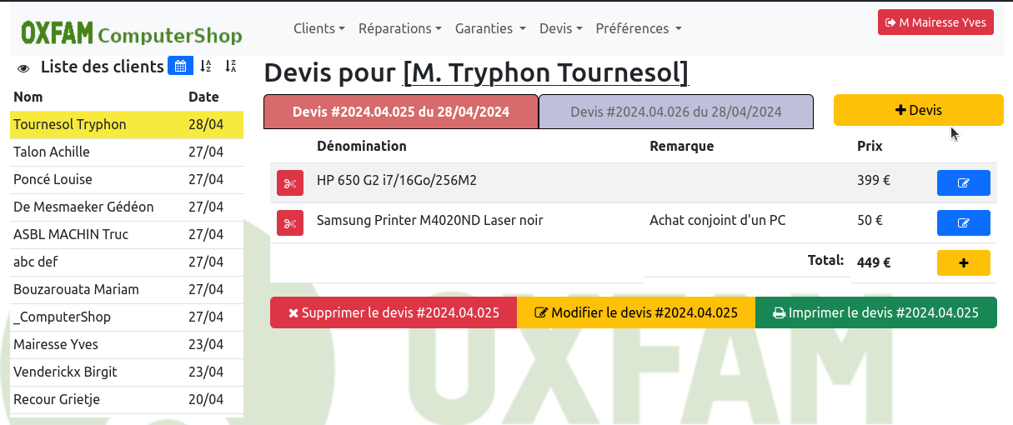
Pour la création d’un nouveau devis après avoir sélectionné un client, cliquer sur le bouton en haut à droite.
Une fenêtre popup apparaît. Elle permet de définir la date à partir de laquelle le devis prend valeur ; généralement la date du jour qu’il suffit d’accepter.
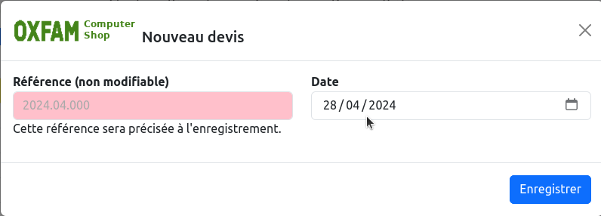
Le numéro de référence du devis sera établi automatiquement par le système lors de l’enregistrement. Il n’est pas modifiable. Le devis portera un numéro du type AAAA.MM.xxx où AAAA représente l’année, MM représente le mois et xxx est un nombre automatiquement incrémenté à chaque devis. Voir l’illustration ci-dessous.
L’action sur le bouton « Enregistrer » provoque la création d’un devis parfaitement vide. Il faut maintenant y ajouter des items.
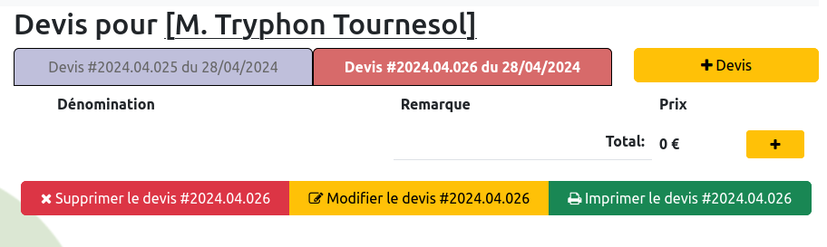
La procédure est semblable à celle de la rédaction du certificat de garantie.
Pour ajouter un item au devis, cliquer sur le bouton figurant un signe [+], dans le devis.
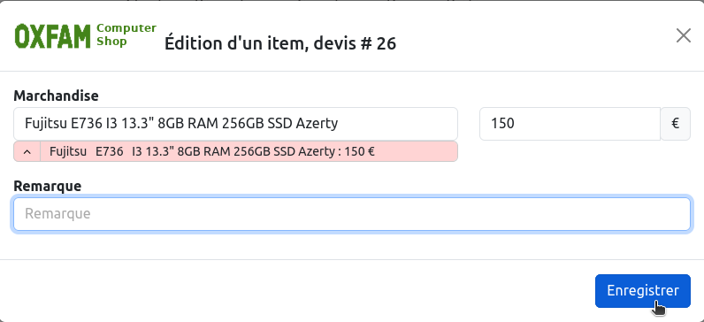
Une liste du matériel figurant dans la base de données du système permet une sélection rapide. Il est possible également de remplir les champs du formulaire manuellement.

Supprimer, modifier et imprimer un devis
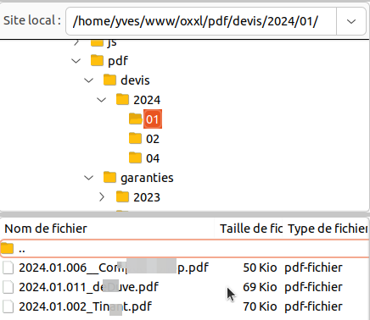
Les mêmes principes s’appliquent que pour une garantie nominative.
À noter que, comme les certificats de garantie au format PDF, une archive des devis générés par le système est conservée sur le serveur dans une structure arborescente caractérisée par l’année et le mois d’émission du document.
Le nom du fichier reprend le numéro du devis suivi du nom du client.

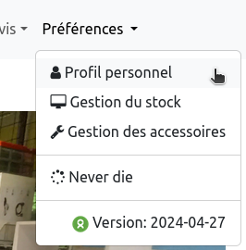
Gestion des préférences
Le menu « Préférences » existe en deux versions selon que l’utilisateur actif est membre du groupe « oxfam » ou du groupe « root » qui a plus de droits.

Le profil personnel
Chaque utilisateur a la possibilité de modifier certains aspects de son profil personnel. Il n’est pas possible à un utilisateur de modifier ses propres droits (« oxfam » ou « root »).
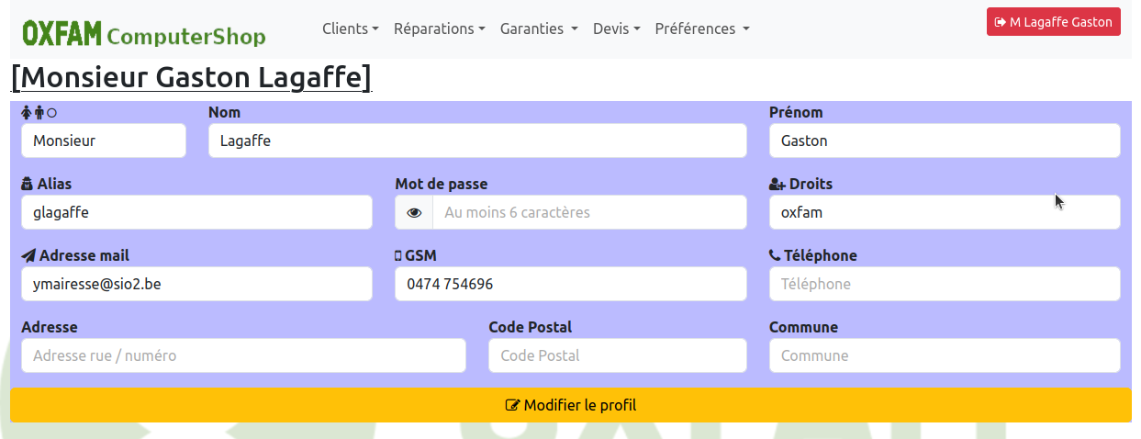
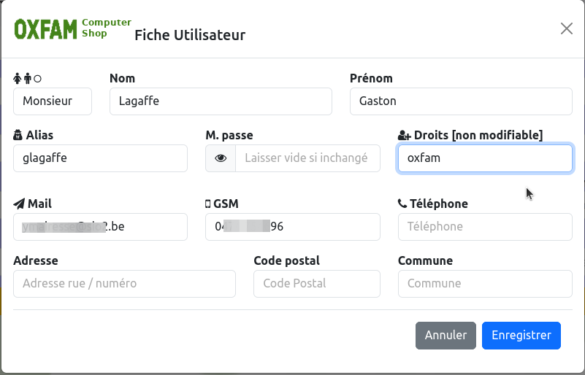
Pour modifier son propre profil, cliquer dans n’importe quel champ du formulaire ou sur le bouton « Modifier le profil ».
Dans la fenêtre popup, tous les champs sont modifiables, sauf celui qui concerne les droits.
Noter également qu’une modification du nom ne sera prise en compte qu’après déconnexion et reconnexion : le nom original continuera d’apparaître dans le bouton de déconnexion.
En cas de modification du prénom, le prénom original restera utilisé dans les fiches de réparation déjà enregistrées. Aucune modification à cet endroit n’est possible.

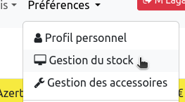
Gestion du stock
Cette fonctionnalité offre la possibilité de garder en mémoire les principales pièces de matériel disponibles, avec leurs caractéristiques principales, pour la gestion des garanties et des devis. Dans l’état actuel, aucune vraie gestion du stock n’est disponible.
Pour rappel, chacune des informations précisées ici pourra être modifiée, en tout ou en partie, dans les devis et/ou garanties.

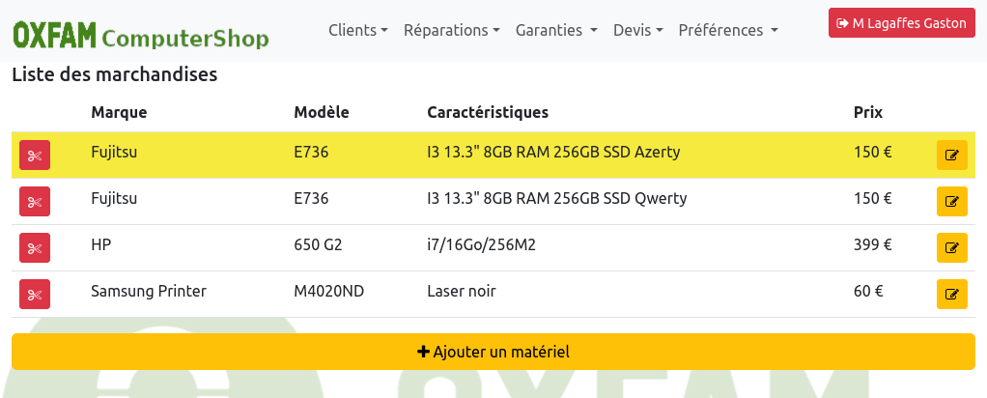
Ajouter un matériel
Pour ajouter un matériel à la liste, cliquer sur le bouton « Ajouter un matériel », au bas de la liste.
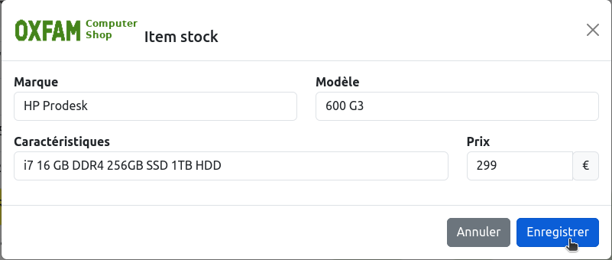
Dans la fenêtre popup, préciser les informations relatives à ce matériel :
- marque
- modèle précis
- caractéristiques générales
- prix
Après enregistrement, toutes ces informations se retrouveront sur une ligne dans la liste des marchandises illustrée plus haut.

Modifier un matériel
Cliquer sur le bouton à droite de la pièce de matériel concernée. On retrouve la même fenêtre popup que pour la création d’un nouvel item.

Supprimer un matériel
Cliquer sur le bouton rouge figurant une paire de ciseaux à gauche du type de matériel.

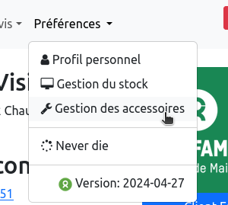
Gestion des accessoires
Dans le document « Bon de réparation » apparaît une liste des accessoires laissés par le client, en plus du matériel principal à « réparer » : alimentation de laptop, disque dur externe,…
Les pièces de matériel concernée sont définies ici.
Il est possible d’ajouter des accessoires, de modifier leur dénomination et, éventuellement, d’en supprimer.
Pour chaque accessoire, le nombre d’utilisation dans les bons de réparation est indiqué dans la colonne « usage ».

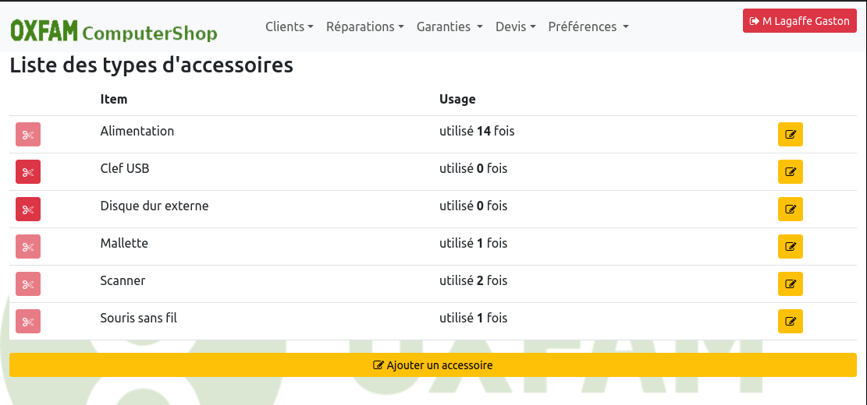
Ajout d’un accessoire
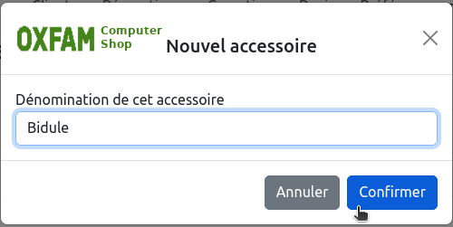
Pour ajouter un accessoire, cliquer sur le bouton « Ajouter un accessoire » au bas de la liste.
Le système demande alors simplement de préciser la dénomination de cet accessoire. Elle compte un maximum de 30 caractères.
Aucune vérification n’est fait que ledit accessoire ne figure pas déjà dans la liste.

Modification de la dénomination d’un accessoire
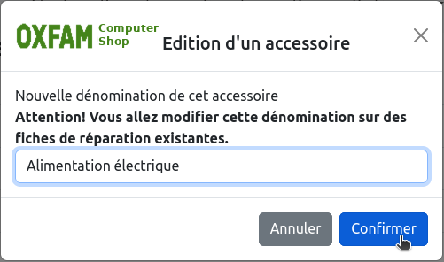
Pour modifier une dénomination, cliquer sur le bouton d’édition figurant un crayon, à droite de l’accessoire visé.
Si l’accessoire est déjà utilisé dans un bon de réparation, un avertissement apparaît dans la fenêtre popup.
Après confirmation éventuelle, la dénomination sera modifiée dans tous les bons de réparation (sauf dans les versions PDF déjà enregistrées).

Suppression d’un accessoire
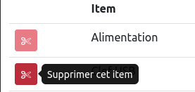
Cliquer sur le bouton rouge figurant une paire de ciseaux, à gauche de la liste de matériel.
Noter qu’il n’est pas possible de supprimer un accessoire qui est utilisé dans un bon de réparation, même ancien.

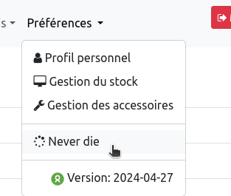
Never die
Lorsqu’une seule et même personne occupe le poste de travail, il peut être fastidieux de se reconnecter en permanence à la session quand celle-ci se termine automatiquement après 15 minutes d’inactivité.
La fonction « Never die » permet de prolonger la session indéfiniment jusqu’à la fermeture de l’application.
Il est systématiquement rappelé à l’utilisateur qu’il prend un risque lorsqu’il utilise cette fonctionnalité.
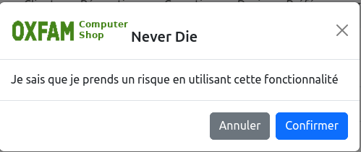

Une animation dans le bouton de déconnexion permet de se souvenir que la fonction est activée.

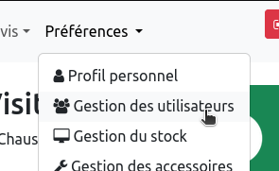
Gestion des utilisateurs
Cette fonctionnalité est réservée aux utilisateurs « root » (administrateur) de l’application. Les utilisateurs avec les droits « oxfam » ne la voient pas.
L’écran se présente en deux parties placées côte à côte sur écran large et superposées sur écran de petite taille.
L’utilisateur actuellement sélectionné est mis en évidence dans la liste à gauche. Les caractéristiques de son profil sont détaillées dans le formulaire de droite.

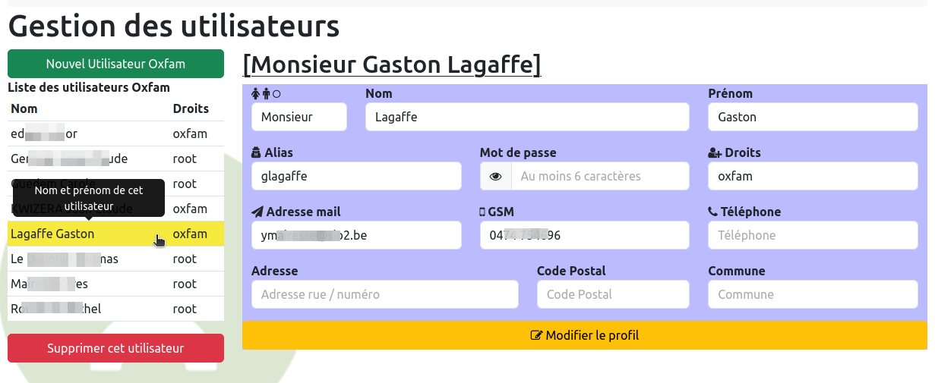
Modifier le profil d’un utilisateur existant
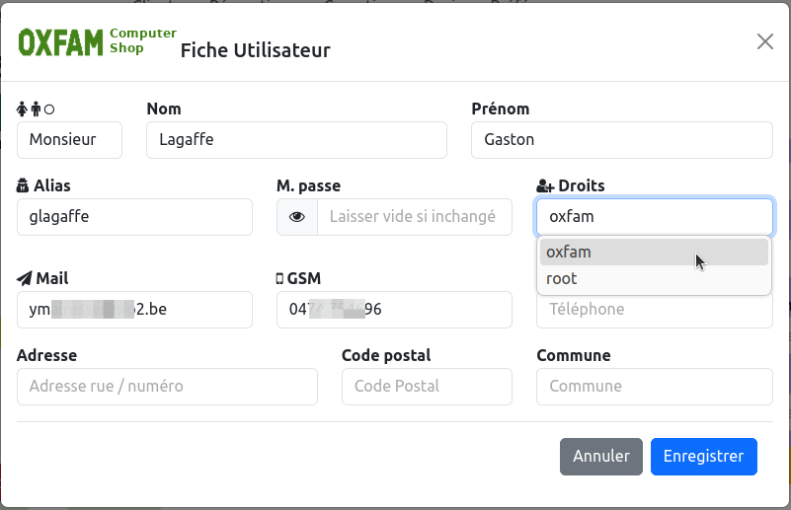
Cliquer dans n’importe quel champ du formulaire ou sur le bouton « Modifier le profil ».
Noter qu’un utilisateur n’a pas le droit de modifier ses propres droits ; il doit faire appel à un autre utilisateur « root » pour ce faire.

Création d’un nouvel utilisateur

Cliquer sur le bouton « Nouvel utilisateur Oxfam » en haut de la liste des utilisateurs existants.
La fenêtre popup est la même que celle illustrée ci-dessus.
Les droits accordés doivent être judicieusement choisis.

Suppression définitive d’un utilisateur
Cliquer sur le bouton « Supprimer cet utilisateur » au bas de la liste à gauche.
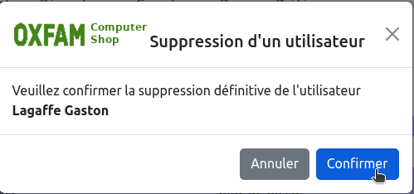
La suppression d’un utilisateur est définitive et irrévocable après la demande de confirmation. Toutes les informations concernant la personne disparaissent de la base de données, sauf, éventuellement, son prénom en tant que récepteur d’une réparation.
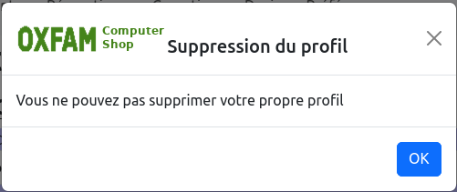
À noter qu’il n’est pas possible de supprimer son propre profil : il faut faire appel à un autre administrateur de l’application.
Table des matières
1. Le client 2
1.1. Création d’un compte client 2
1.2. Accès à l’application pour les utilisateurs « Oxfam » 3
1.3. La barre des menus 4
1.4. Gestion des clients 4
1.4.1. Nouveau client 5
1.4.2. Modification du profil d’un client 5
2. Les réparations 6
2.1. Les fiches de réparation par clients 6
2.1.1. Créer une fiche de travail pour le client « actif » 7
2.1.2. Modifier une fiche de travail 7
2.1.3. Supprimer une fiche de réparation 8
2.1.4. Imprimer une fiche de réparation 8
2.2. Réparations en cours 9
2.3. Réparations terminées 9
2.4. Archives des fiches de réparation 9
3. Les garanties 10
3.1. Garantie nominative 10
3.1.1. Rédiger un certificat de garantie 10
3.1.2. Ajout des articles garantis 11
3.1.3. Conditions particulières de vente 12
3.1.4. Modifier le certificat de garantie 13
3.1.5. Supprimer le certificat de garantie 13
3.1.6. Imprimer le certificat de garantie 13
3.2. Garantie anonyme 13
3.2.1. Créer une garantie anonyme 13
3.2.2. Supprimer, modifier et imprimer une garantie anonyme 14
4. Les devis 14
4.1.1. Rédiger un nouveau devis 15
4.1.2. Supprimer, modifier et imprimer un devis 16
5. Gestion des préférences 17
5.1. Le profil personnel 17
5.2. Gestion du stock 18
5.2.1. Ajouter un matériel 18
5.2.2. Modifier un matériel 18
5.2.3. Supprimer un matériel 19
5.3. Gestion des accessoires 19
5.3.1. Ajout d’un accessoire 19
5.3.2. Modification de la dénomination d’un accessoire 20
5.3.3. Suppression d’un accessoire 20
5.4. Never die 20
5.5. Gestion des utilisateurs 21
5.5.1. Modifier le profil d’un utilisateur existant 21
5.5.2. Création d’un nouvel utilisateur 22
5.5.3. Suppression définitive d’un utilisateur 22

Une traduction de l’ensemble de l’application en néerlandais est envisageable et serait relativement aisée en travaillant exclusivement sur les « modèles » définis dans le code.

